2019 m. 15–18 sav. (2018 m. balandžio 8–gegužės 5 d.)

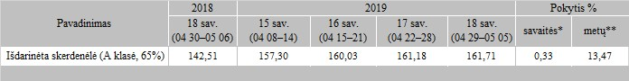

*lyginant 2018 m. 18 savaitę su 2018 m. 17 savaite

**lyginant 2019 m. 18 savaitę su 2018 m. 18 savaite

Pastaba: vidutinės kainos skaičiuojamos svertiniu būdu

Šaltinis: ŽŪIKVC(LŽŪMPRIS)

Parengė: A. Kairytė, tel. (8 37) 39 78 02

[2019-05-09](https://www.vic.lt/zumpris/2019/05/09/visciuku-broileriu-skerdenu-pardavimo-vidutines-didmenines-kainos-2019-m-15-18-sav/)

[Paukštienos sektoriaus vidaus rinka](https://www.vic.lt/zumpris/category/paukstienos-sektorius/paukstienos-sektoriaus-vidaus-rinka/)